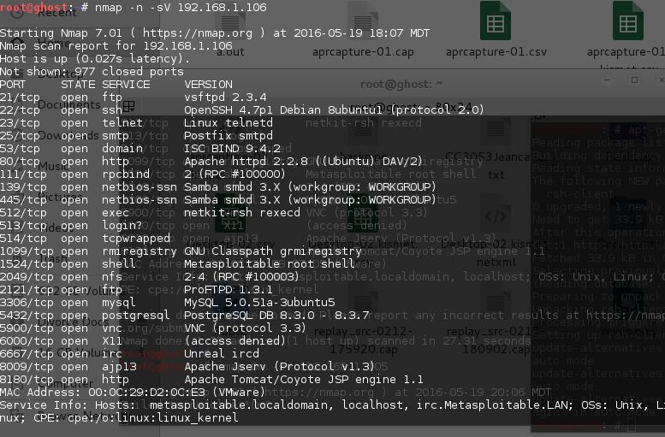

Nombre de la |  | vsftpd_234_backdoor
Vulnerabilidad
Descripción |  | Se escaneo con nmap -n -sV 192.162.1.106 con vulnerabilidad en
 |  | servicio ftp, puerto ftp 21. Para esto se utilizó el exploit
 |  | vsftpd_234_backdoor que se maneja en la plataforma unix explotando
 |  | un backdoor que se agregó al archivo de descarga de VSFTPD. Esto a
 |  | través de la herramienta metasploit seteando las variables que eran
 |  | debidas para que esta vulnerabilidad fuera explotada. Con esta
 |  | vulnerabilidad se logró levantar un shell en la computadora
 |  | comprometida.
Criticidad (1-10) |  | 10
Recomendación |  | Actualización del equipo a una versión con el parche respectivo de la
 |  | vulnerabilidad encontrada en 2011.

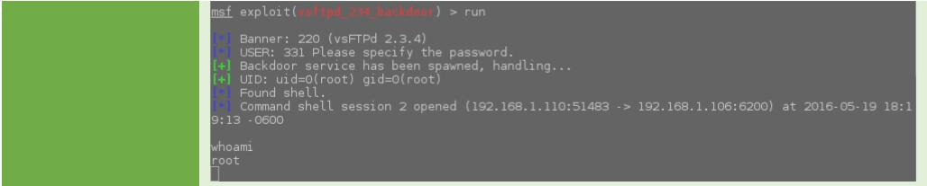
Captura de

Pantalla

 | Nombre de la Vulnerabilidad |  |  | IngresLock
 | Descripción |  |  | Escaneo con nmap -n -sV 192.162.1.106 con vulnerabilidad en
 |  |  |  | servicio telnet abierto, utilizando TCP en el puerto 1524
 |  |  |  | encontrando la posibilidad de realizar un exploit tipo backdoor y
 |  |  |  | mejor conocido como “IngresLock”. Es un “know issue” y se puede
 |  |  |  | tener root shell a partir de este puerto. telnet 192.168.1.106 1524
 | Criticidad (1-10) |  |  | 10
 | Recomendación |  |  | El puerto 1524 es utilizado por Ingres Database, un software
 |  |  |  | comercial de código abierto que funciona como un sistema de
 |  |  |  | manejo de bases de datos SQL. Es utilizado por programas
 |  |  |  | grandes tanto comerciales como gubernamentales.

Por lo tanto, si usted utiliza este software o tiene sospechas que el puerto está abierto, debe bloquearlo desde el Firewall y después realizar un escaneo del sistema

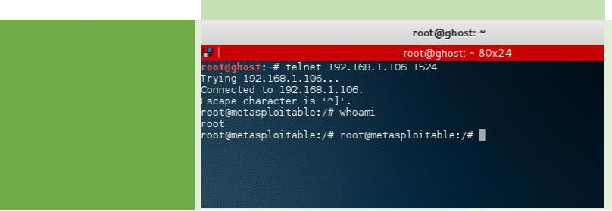
Captura de Pantalla

Nombre de la |  | SAMBA smbd 3.x
Vulnerabilidad
Descripción |  | Se utilizó smb_version para conocer la versión de SAMBA en el servidor.
 |  | Luego se utilizó el comando “usermap_script” para correr un remote
 |  | tcp, para realizarlo cambiamos el Lhost de metasploit por la IP local de la
 |  | pc atacante.
 |  | Funcionó y se logró obtener acceso root.
Criticidad (1-10) |  | 10

Recomendación |  | Actualizar a una version posterior a SAMBA 3.0.25rc3. Tambien podria ser
 |  | no utilizar la opción "username map script” por defecto
Captura de Pantalla

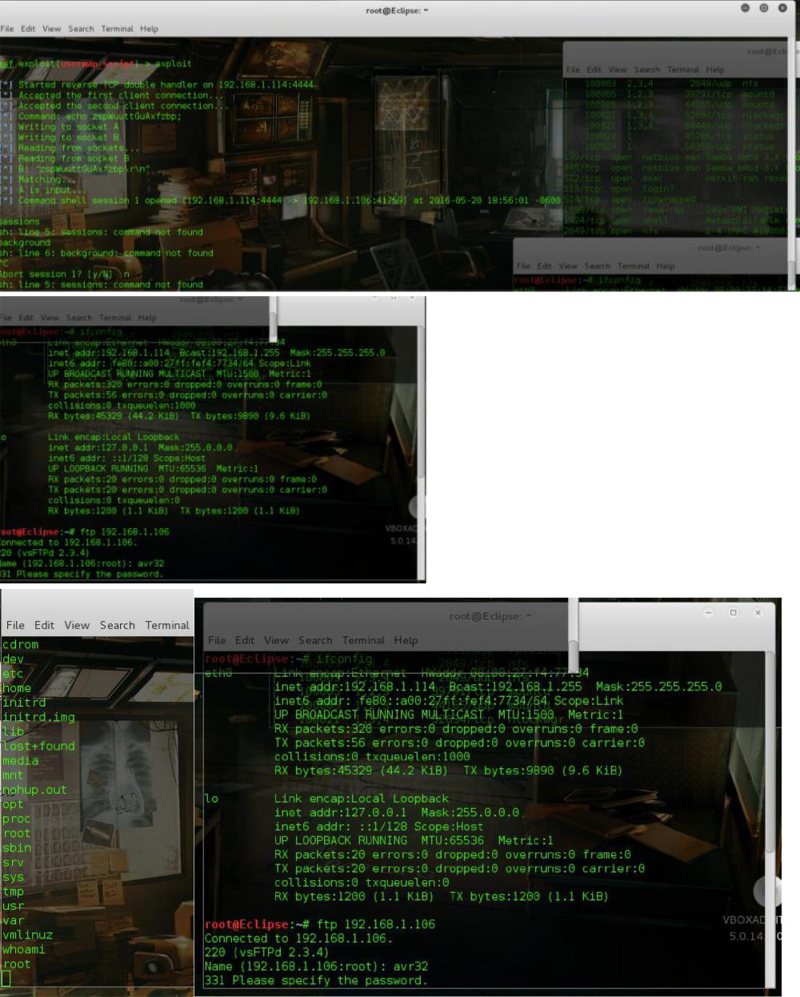
Nombre de la |  | smiley face
Vulnerabilidad
Descripción |  | Escaneo de vulnerabilidades con resultado del puerto TCP 21, se corrió
 |  | el servicio ftp con un backdoor con el cual el usuario puede hacer login
 |  | en un host ingresando una carita feliz “:)” como el usuario”user ghost:) y
 |  | con esto ganar acceso remoto al shell en el puerto 6200.
Criticidad (1-10) |  | 10
Recomendación |  | La versión de vsftpd ha sido compilada con un backdoor. Por lo
 |  | tanto la solución incluye una validación y recompilación de una
 |  | copia legítima del código fuente.

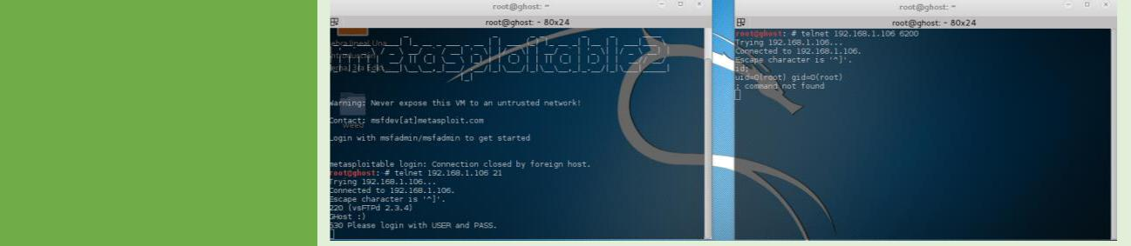
Captura de Pantalla

 | Nombre de la |  |  | Java RMI Server
 | Vulnerabilidad
 | Descripción |  |  | Permite correr Ios procesos de java, utilizando esto junto a un payload de
 |  |  |  | meterpreter y lograr entrar al shell del servidor.
 |  |  |  | Ya que es explotable en cualquier version de JSE
 |  |  |  | se utilizó el exploit: exploit/multi/misc/java_rmi_server
 |  |  |  | Se colocó el RHOST, luego el payload de meterpreter:
 |  |  |  | windows/meterpreter/reverse_tcp. Entonces a este el Localhost se corre
 |  |  |  | el expoit en metasploit.
 | Criticidad (1-10) |  |  | 10
 | Recomendación |  |  | Utilizar el parche de abril de 2013 para JAVA SE lanzado por Oracle, el
 |  |  |  | cual se puede encontrar en el siguiente link

http://www.oracle.com/technetwork/topics/security/javacpuapr2013-1928497.html. O manualmente desde la línea de comandos corriendo el comando de java: java.rmi.server.useCodebaseOnly que se debe setear a true.
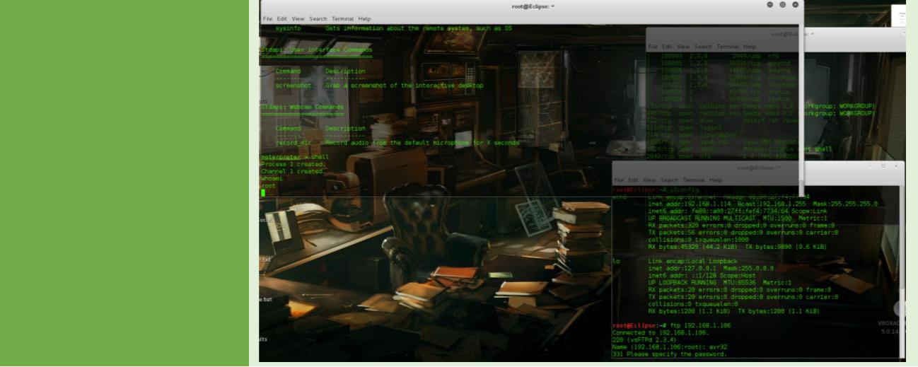
Captura de Pantalla

Nombre de la Vulnerabilidad | unreal_ircd_3281_backdoor
Descripción | A través del escaneo de puertos, se encontró el servicio UnrealIRCd,
 | versión 3.2.8.1, el cual tenía abierto en el puerto tcp 6667. Con esta
 | información se explotó con el exploit unreal_ircd_3281_backdoor; al
 | realizar esto se obtuvo acceso root.
Criticidad (1-10) | 10
Recomendación | Bajar una versión actualizada de http://www.unrealircd.com/
Captura de Pantalla
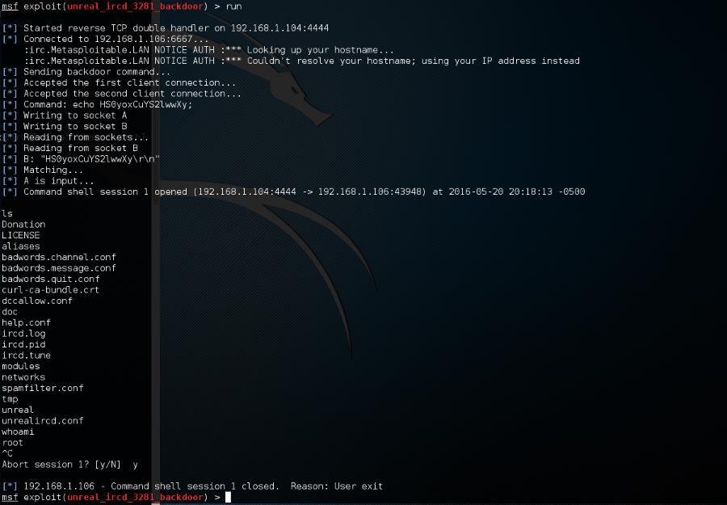

Nombre de la |  | rlogin service
Vulnerabilidad
Descripción |  | Escaneo de vulnerabilidad con resultado en puerto TCP 513 con servicio de
 |  | login. Este servicio permite a los usuarios hacer login de forma remota. Se
 |  | busca el rsh-client por medio de apt-get install rsh-client y con el comando
 |  | rlogin -I root 192.168.1.106 se logrará la conexión remota con user root
Criticidad (1-10) |  | 10
Recomendación |  | Desactivar el servicio rlogin.
Captura de Pantalla
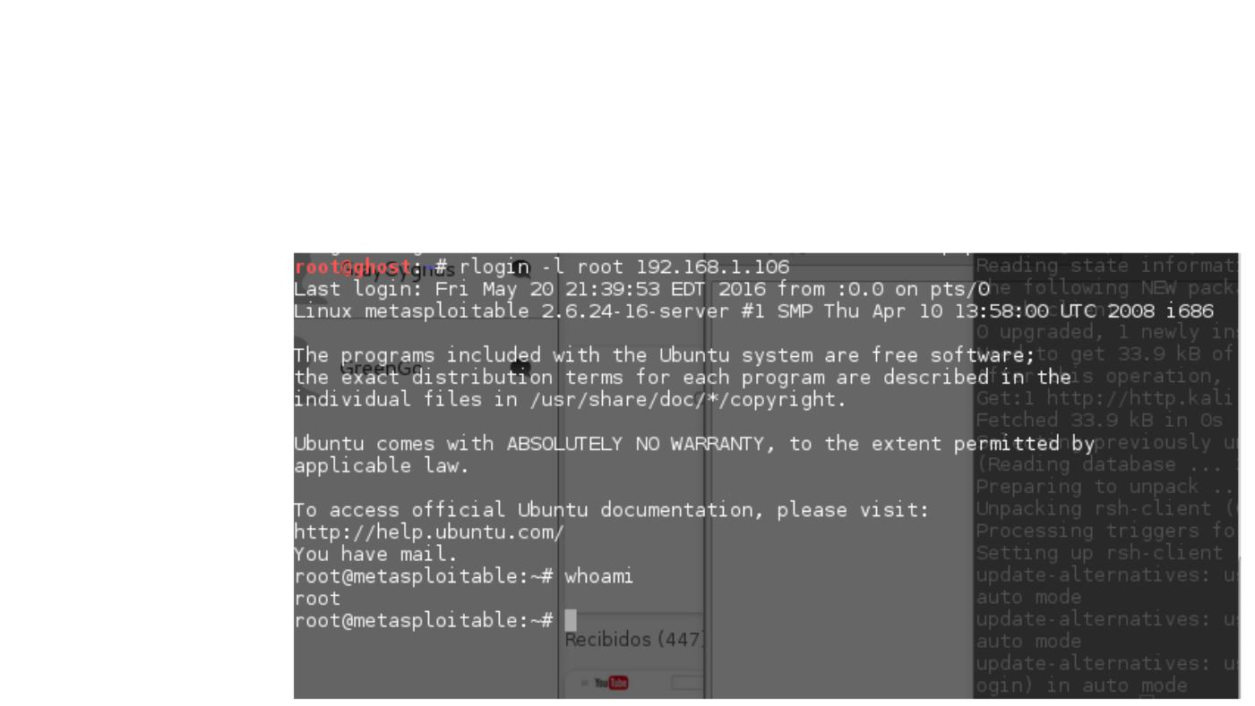

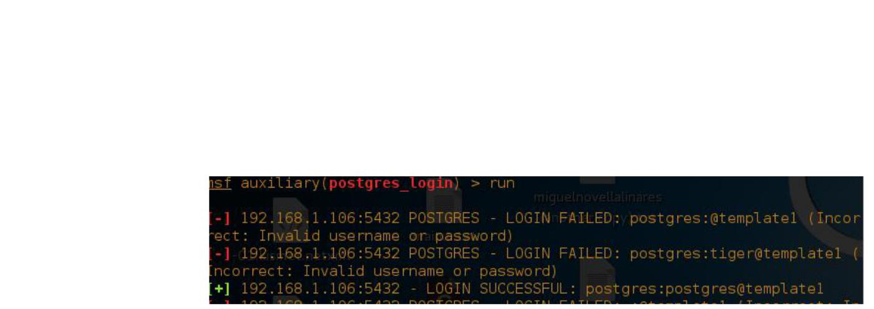
Nombre de laAcceso a la base de datosVulnerabilidadDescripciónEscaneo de vulnerabilidad puerto TCP 5432 con servicio postgresq abierto.exploit auxiliary(postgres_login) consiguiendo acceder a credenciales válidasde una base de datos.Criticidad (1-10)6RecomendaciónLa recomendación en este caso es cerrar la conexión de base de datos asícomo validar de mejor manera el acceso a la base de datos.Captura de Pantalla

